Федеральное государственное образовательное бюджетное

учреждение высшего образования

«Финансовый университет при Правительстве Российской Федерации»

(Финансовый университет)

Колледж информатики и программирования

**ОТЧЁТ**

По лабораторной работе №9

Студент: Лебедева Александра Михайловна

Дисциплина/Профессиональный модуль: Инфокоммуникационные системы и сети

Группы: 3ПКС-420

Преподаватель

Сибирев И.В.

Оценка за работу: _______

Москва 2023г.

**Лабораторная работа** **№9**

**Работа в AnyDesk**

**Цель работы:**

* Научиться работать с AnyDesk;

**Задание:**

1. Установить приложение AnyDesk;
2. Изучить возможности и настройки приложения;
3. Разобраться и продемонстрировать подключение.

**Ход работа:**

1. **Установка.**

*1.1 Что такое AnyDesk?*

Удаленный рабочий стол AnyDesk — это интуитивно понятная программа для удаленного доступа, которое отличается простотой и производительностью. Подойдет она как для частного использования, так и для работы в компаниях.

*Функции:*

* Удаленный доступ ко всем данных компьютера.
* Wake-on-LAN или по-другому пробуждение. С помощью этой функции можно дистанционно пробудить компьютер с помощью другого устройства. Но компьютер в это время не должен быть полностью выключен, а просто находиться в спящем режиме.
* Регулировка администратором всех пользователей группы. Если вы являетесь администратором, то можно изменять настройки AnyDesk у всех клиентов.
* Запись сеансов.
* Синхронизация контактов из телефона.
* Удаленный принтер.

*Преимущества:*

* Бесплатный;
* Надежная защита данных;
* Встроенная функция передачи данных;
* Можно получить удаленный доступ даже из браузера;
* Простота использования;
* Наличие официального мобильного приложения.

*Недостатки:*

* Неполный перевод интерфейса на русский язык, иногда проскакивают английские слова
* Отсутствие автоматического обновления
  1. *Скачивание и запуск приложения (ПК)*

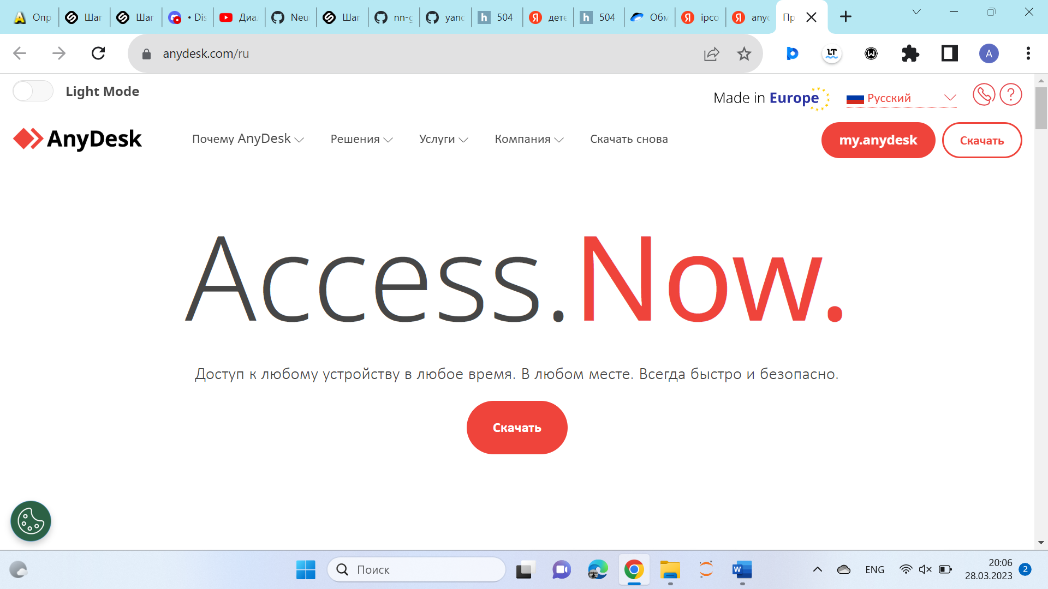

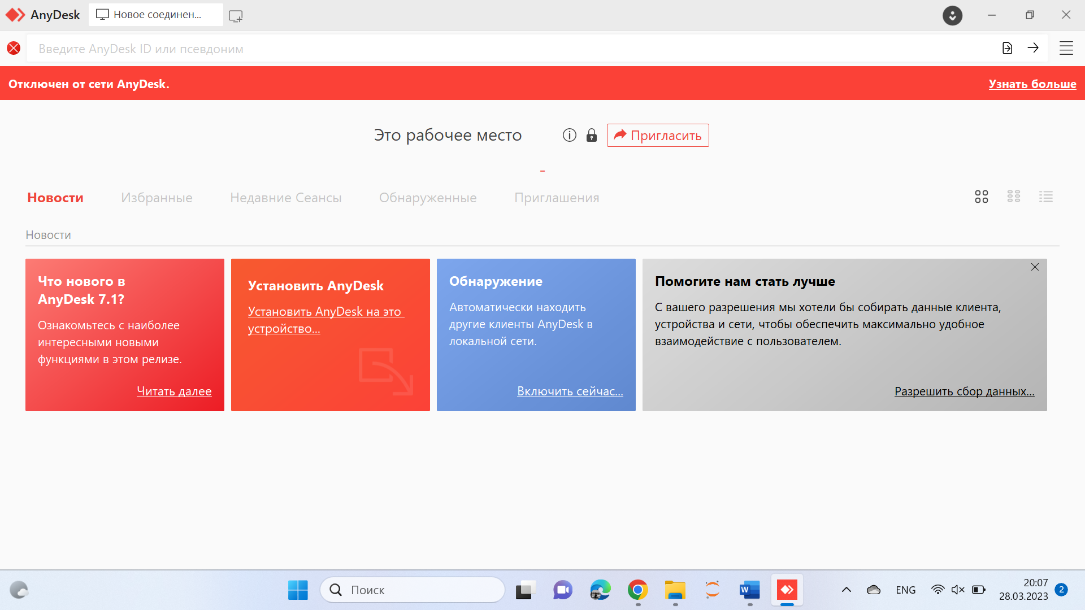

1. **Настройка AnyDesk.**

* Панель «Настройки» расположена в правом верхнем углу экрана.
* Слева находиться колонка разделов. Первый из них – «Интерфейс», где можно поменять язык и выбрать псевдоним.
* Далее идет раздел «Безопасность», где отменить «Неконтролируемый доступ» или, наоборот, разрешить его. Также есть возможность отключить некоторые функции для удаленных пользователей. Например, нельзя будет запрашивать системную информацию или перезагружать систему.
* В разделе «Приватность» можно указать имя пользователя, сменить аватар и изменить путь сохранения истории чата.
* Одним из важных разделов является «Отображение», так как именно здесь устанавливается качество, режим отображения и аппаратное ускорение. Однако выставив здесь высокие настройки, можно снизить скорость работы и производительность компьютера.

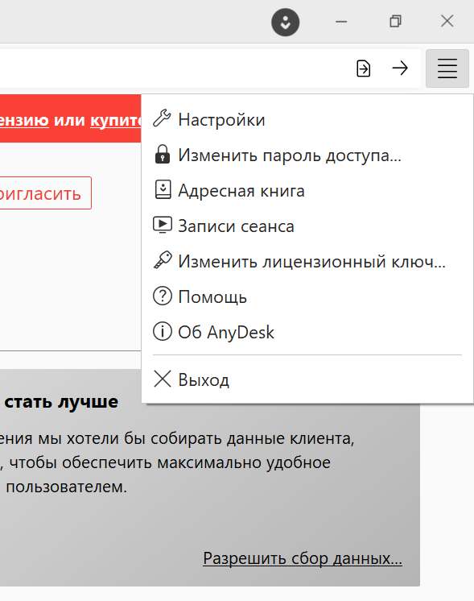

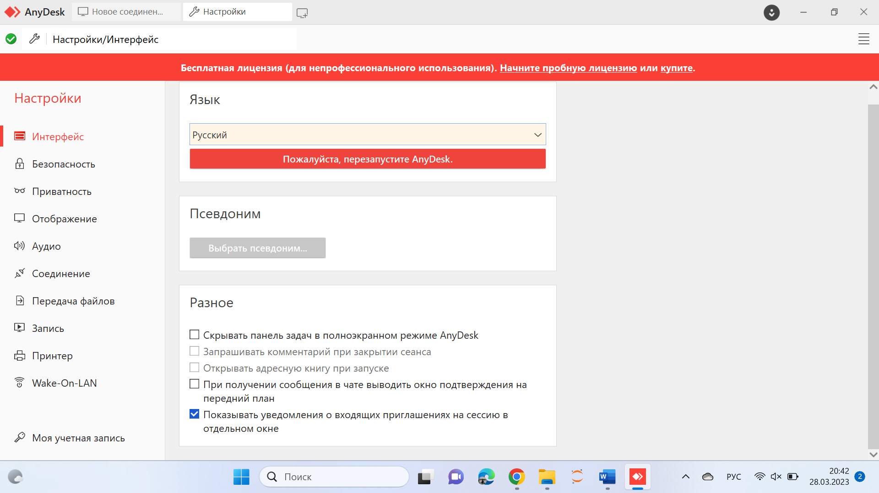 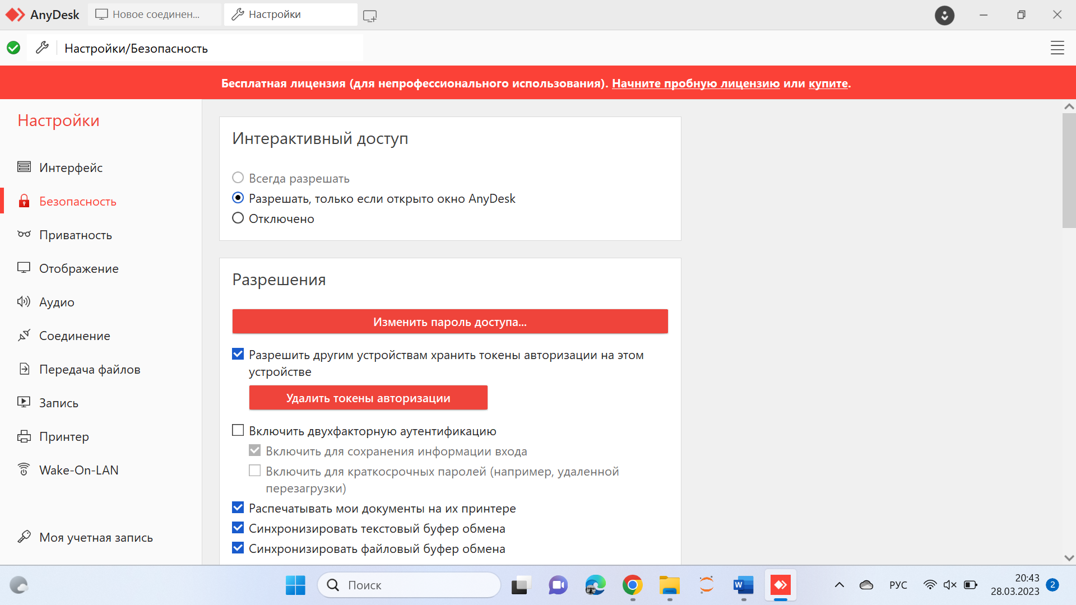

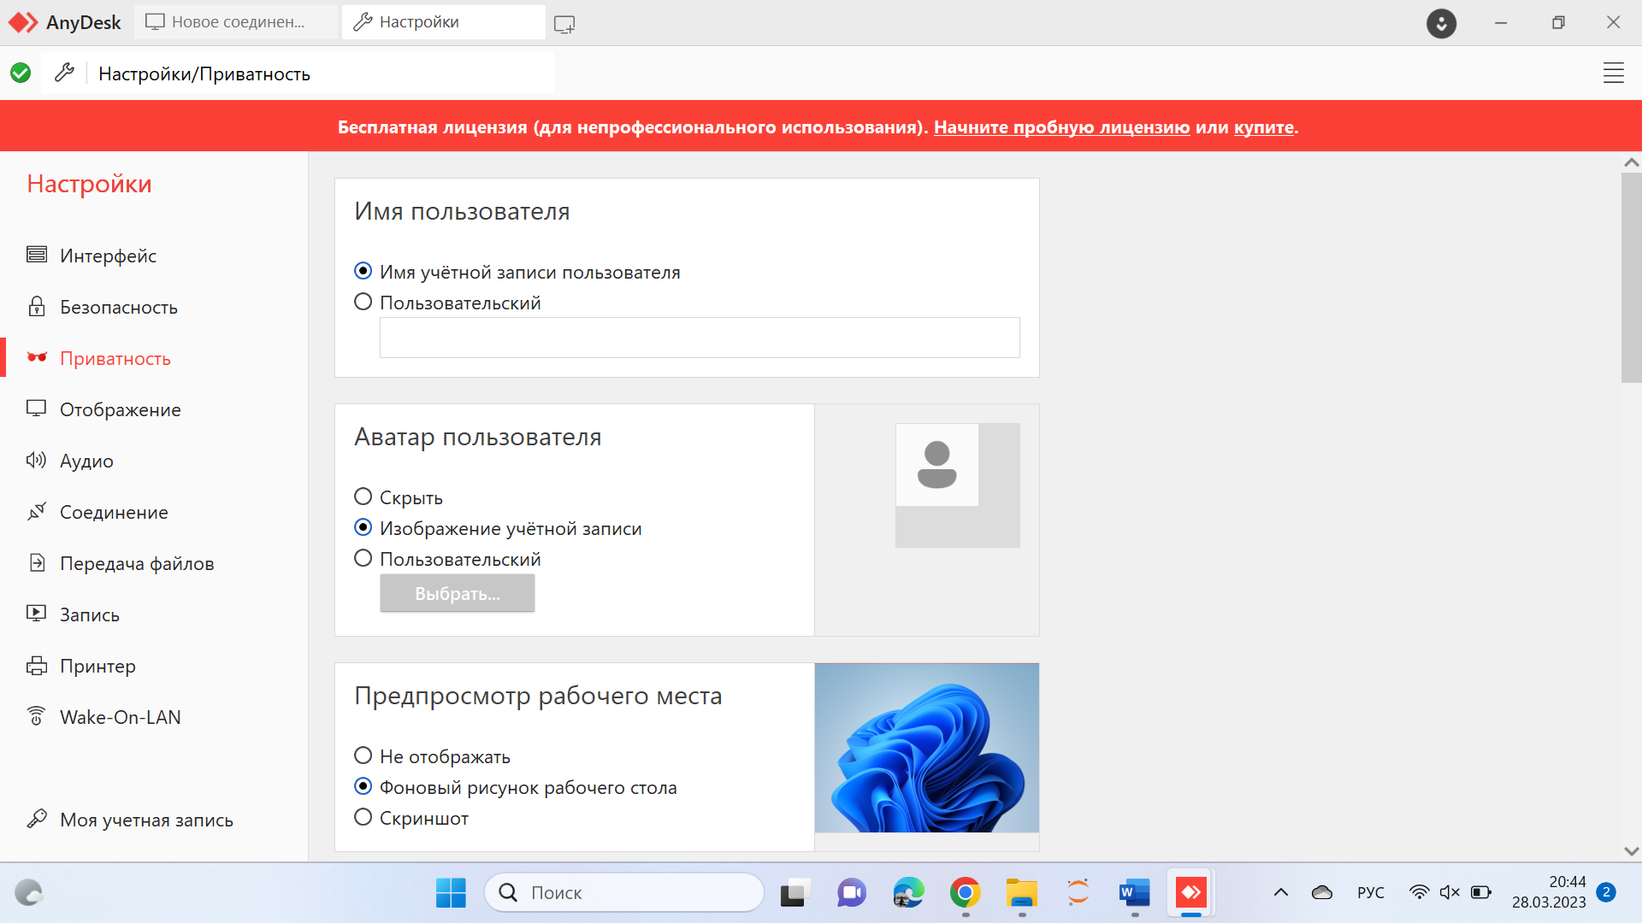

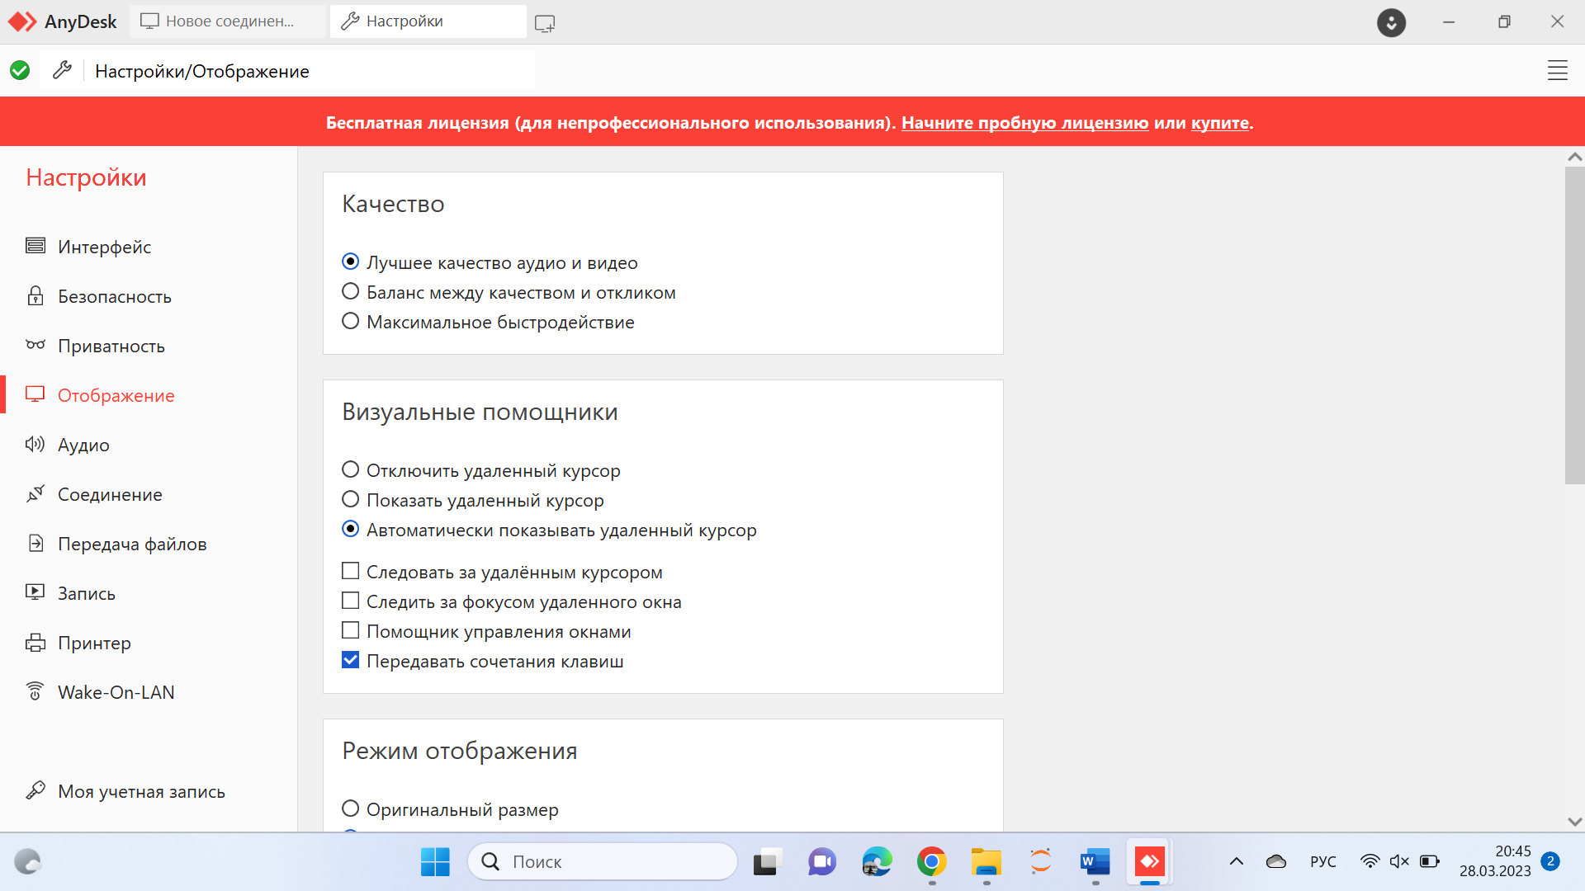

1. **Подключение к удаленному рабочему столу.**

Для подключения к другому устройству понадобится его адрес, который нужно ввести в адресную строку. Далее нужно подтвердить подключение с другого устройства. После этого появится экран этого удаленного устройства (подключение к смартфону). Так можно показать экран, узнать информацию и передавать файлы через устройства.

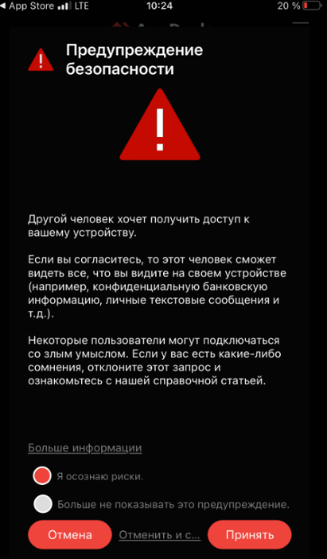

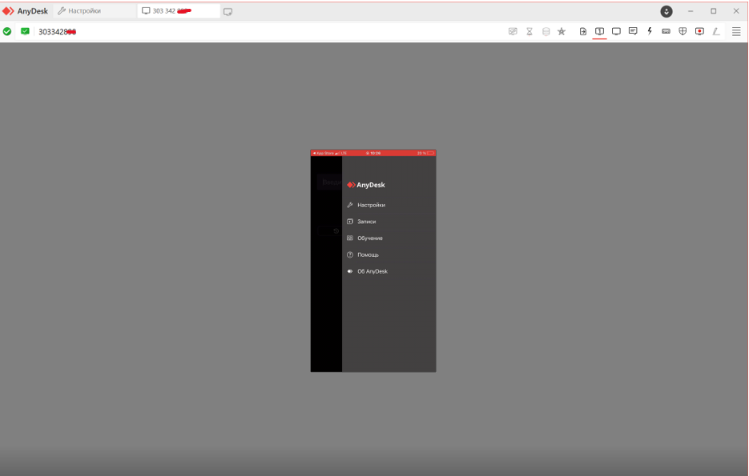

Прим.: также можно со смартфона подключиться к другому устройству. Тогда появляется возможность удаленно управлять ПК.

**Вывод:** я узнала и научилась как устанавливать и работать с AnyDesk, подключаться удаленно к другим устройствам в AnyDesk